Archivní číslo vzorku
Odběrové číslo vzorku | soli
Pořadové číslo karty vzorku v databázi | 1680
Místo | Žďár nad Sázavou, most přes Stržský potok
Objekt | Socha SV. CYRILA, podstavec
Místo odběru popis | 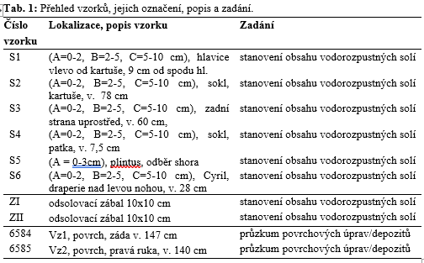
Místo odběru foto
Typ díla | Socha
Typ podložky (v případě vzorků povrchových úprav / barevných vrstev) | Kámen
Datace objektu
Zpracovatel analýzy | Lesniaková Petra
Datum zpracování zprávy k analýze | 6. 1. 2013
Číslo příslušné zprávy v databázi zpráv | 2013_5

Výsledky analýzy
Výsledky stanovení obsahu vodorozpustných solí:

Tab. 3: Výsledky stanovení obsahu vodorozpustných solí.
Číslo vzorku | Místo odběru | Chloridy (Cl⁻) |  | Sírany (SO₄²⁻) |  | Dusičnany (NO₃⁻)
 |  | [hm. %] | [mmol/kg] | [hm. %] | [mmol/kg] | [hm. %] | [mmol/kg]
S1A | hlavice vlevo od kartuše | 0,01 | 2 | 0,06 | 7 | 0,00 | 1
S1B | hlavice vlevo od kartuše | 0,02 | 4 | 0,18 | 19 | 0,01 | 2
S1C | hlavice vlevo od kartuše | 0,02 | 3 | 0,00 | 0 | 0,00 | 1
S2A | sokl, kartuše | 0,01 | 2 | 0,00 | 0 | 0,00 | 1
S2B | sokl, kartuše | 0,02 | 3 | 0,00 | 0 | 0,00 | 1
S2C | sokl, kartuše | 0,02 | 3 | 0,00 | 0 | 0,00 | 1
S3A | zadní strana uprostřed | 0,02 | 3 | 0,05 | 5 | 0,01 | 3
S3B | zadní strana uprostřed | 0,01 | 2 | 0,05 | 5 | 0,00 | 1
S3C | zadní strana uprostřed | 0,01 | 3 | 0,03 | 3 | 0,00 | 1
S4A | sokl, patka | 0,02 | 3 | 0,00 | 0 | 0,04 | 12
S4B | sokl, patka | 0,01 | 3 | 0,08 | 8 | 0,02 | 7
S4C | sokl, patka | 0,01 | 3 | 0,01 | 1 | 0,02 | 5
S5A | plintus | 0,01 | 2 | 0,06 | 7 | 0,00 | 1
S6A | draperie nad levou nohou | 0,01 | 2 | 0,01 | 1 | 0,00 | 1
S6B | draperie nad levou nohou | 0,01 | 2 | 0,00 | 0 | 0,00 | 1
S6C | draperie nad levou nohou | 0,01 | 3 | 0,07 | 7 | 0,00 | 1
ZI | zábal 10x10 cm | 8,50 g/m² | - | 0,00 g/m² | - | 0,05 g/m² | -
ZII | zábal 10x10 cm | 0,43 g/m² | - | 0,16 g/m² | - | 0,73 g/m² | -

V dodaných vzorcích byla nalezena minimální množství vodorozpustných solí. Pouze ve vzorku z prvního odsolovacího cyklu byl zjištěn zvýšený obsah chloridů a ve vzorku S1B zvýšený obsah síranů.

Závěr

Průzkum obsahu vodorozpustných solí

Ve vzorcích odebraných ze soklu a sochy sv. Cyrila byly naměřeny nízké obsahy vodorozpustných solí. I přes to byl ve vzorku z prvního odsolovacího zábalu zjištěn zvýšený obsah chloridů. Vzorek zábalu z následujícího odsolovacího cyklu již neobsahoval z hlediska nebezpečí vzniku koroze závažná množství vodorozpustných solí.

Fotodokumentace analýzy

